ESTADO DO RIO GRANDE DO NORTE
CÂMARA MUNICIPAL DE SÃO JOÃO DO SABUGI

REQUERIMENTO Nº. 012/2020

Requeiro a V.Ex.ª, com base no artigo 154 do Regimento Interno e ouvido o plenário desta casa, que seja encaminhado oficio ao Poder Executivo Municipal, pedindo o orçamento do valor gasto na reforma do PSF-I.

JUSTIFICATIVA EM PLENÁRIO

Sala das Sessões, em 31 de março de 2020

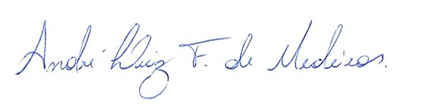

_________________________________________
MANOEL REGINALDO DE MEDEIROS
VEREADOR - AUTOR

